**Архітектура обчислювальних систем та схемотехніка**

***ЛАБОРАТОРНА РОБОТА №9***

**Виконала:**

**Студентка групи ПМО-11**

**Андрушко Ярина**

**Тема:** команди передачі управління та організації циклів мовипрограмування Assembler.

**Мета роботи:** використовуючи середовище Visual Studio, на прикладі обчислення математичного виразу освоїти програмування з використанням команд переходу та циклів на мові Assembler.

**Варіант:** 1

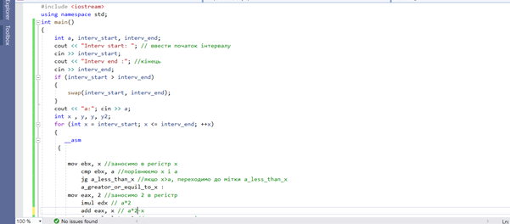

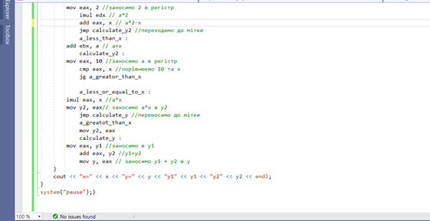

**Висновок:** завдяки цій лабораторній роботі, я освоїла програмування з використанням команд переходу та циклів на мові Assembler.